
Pavillons et Parcours
Régate traditionnelle « Trophée Joseph BUCK »
Le 31 juillet 2021 à 14h
A Térénez

Pavillons de série :
Cormoran, Cat-Boat : pavillon « Cormoran »
Dériveurs, Cata, Caravelles : pavillon « caravelle »
Planches à voile : Pavillon « Tiga » (T sur fond blanc)
Petits croiseurs : pavillon « Laser »

Parcours n° 1 : Parcours type « Banane »
Parcours n° 2 : Parcours type « Triangle »

Parcours n°3 : 12 M
1 Ligne de départ
3 Anomer bâbord
4 Barre de Flot bâbord (à contourner)
5 Ile blanche tribord
6 Pt Aremen tribord
7 Anomer tribord
8 Anomer (2è tour idem 1er tour)
9 arrivée

Parcours n°4 : 5 M
1 Ligne de départ
2 Anomer bâbord
3 Tourghi bâbord
4 Roches de Beclem bâbord
5 Grand Chenal obligatoire
6 château du Taureau bâbord
7 Barre de Flot bâbord
8 Ile blanche tribord
9 Arrivée

Parcours n°5 : 3 M
1 Ligne de départ
2 Anomer bâbord
3 Petite Aremen bâbord
4 La chambre tribord
5 Ile blanche bâbord
6 Barre de flot bâbord (à contourner)
7 Ile blanche tribord
8 Anomer tribord
9 Arrivée

Parcours n°6 : 6 M
1 Ligne de départ
2 Anomer bâbord
3 Stolvezen tribord (à contourner)
4 Anomer tribord
5 Arrivée

Parcours n°7 : 6,2 M
1 Ligne de départ
2 anomer bâbord
3 barre de flot tribord
4 Ile Louet tribord
5 Calhic tribord
6 Ile Ricard tribord
7 Stolvezen tribord
8 Petite Aremen bâbord
9 Anomer tribord
10 arrivée

Parcours n°8 : 3,5 M
1 ligne de départ
2 Anomer bâbord
3 Pierre Noire bâbord
4 Anomer tribord
5 Arrivée

Parcours n°9 : 13 M
1 ligne de départ
2 Anomer tribord
3 Pierre noire bâbord
4 Bouée devant Tourghi bâbord
5 Anomer tribord
6 Petite Aremen bâbord
7 Chenal de Tréguier obligatoire
8 Barre de flot bâbord
9 Petite Aremen tribord
10 Anomer tribord
11 Arrivée

Parcours n°10 : 8 M
1 ligne de départ
2 Anomer babord
3 Bouée devant Tourghi bâbord
4 Petite Aremen bâbord
5 Chenal de Tréguier obligatoire
6 Barre de flot bâbord
7 Petite Aremen tribord
8 Anomer tribord
9 Arrivée
Annexe : schémas des parcours 1 et 2 :

Parcours Banane :
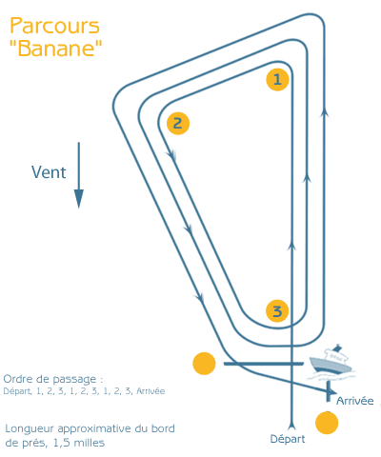

Parcours Triangle Olympique :
